智能家居
软件需求规格说明书

文件状态：  [ ]草 稿  [√]正式发布  [ ]正在修改 | 项目名称 | 软件需求规格说明书 | 项目编号
文件状态：  [ ]草 稿  [√]正式发布  [ ]正在修改 | 文件名称
文件状态：  [ ]草 稿  [√]正式发布  [ ]正在修改 | 文件标识 | HWDZ-Project-RD-SRS | 作 者 | 曾凡、闫威
文件状态：  [ ]草 稿  [√]正式发布  [ ]正在修改 | 当前版本 | 1.0 | 完成日期 | 2014-5-15
文件状态：  [ ]草 稿  [√]正式发布  [ ]正在修改 | 审 核 人 |  | 审核日期
文件状态：  [ ]草 稿  [√]正式发布  [ ]正在修改 | 批 准 人 |  | 批准日期

河南汉威电子股份有限公司
HENAN HANWEI ELECTRONICS CO.,LTD

修改控制
序号 | 版本 | 修改内容、页码及条款 | 修改人 | 批准人 | 修改日期
1 | 1.0.0 | 创建 | 曾凡、闫威 |  | 2014-05-30
2 | 1.1.0 | 修改服务端 | 曾凡 |  | 2014-07-20

目 录
1 文件说明 5
1.1 编写目的 5
1.2 预期读者 5
1.3 项目背景 5
1.4 参考资料 6
1.5 术语定义 6
2 需求概述 6
2.1 项目背景 6
2.2 业务目标 6
2.3 业务范围 7
2.4 业务流程 7
2.5 用户特点 7
2.6 系统中的角色 8
2.7 功能框架与列表 8
2.7.1 系统功能框架 8
2.7.2 系统功能列表 9
2.8 约束与假设 9
2.8.1 限制与约束 9
2.8.2 假设与依赖 10
1 10
2 10
3 [SH01]智能家居APP功能描述 10
3 10
3.1 [SH01_01]设备管理 10
3.1.1 业务项描述 10
3.1.2 流程结构及功能列表 10
3.1.3 [SH01_01_01]配置设备 11
3.2 [SH01_02]数据管理 13
3.2.1 业务项描述 13
3.2.2 流程结构及功能列表 14
3.2.3 [SH01_02_01]查看历史信息 15
3.2.4 [SH01_02_02]更新显示传感器明细 16
3.2.5 [SH01_02_03]查看汉威知识 17
3.2.6 [SH01_02_04]分享（微博、微信） 18
3.3 [SH01_03]用户管理 19
3.3.1 业务项描述 19
3.3.2 流程结构及功能列表 20
3.3.3 [SH01_03_01]用户信息 20
3.3.4 [SH01_03_02]用户认证 21
3.4 [SH01_04]服务器管理 23
3.4.1 业务项描述 23
3.4.2 流程结构及功能列表 23
3.4.3 [SH01_04_01]服务器配置 23
3.4.4 [SH01_04_02]服务器交互 24
3.5 [SH01_05]软件功能 25
3.5.1 业务项描述 25
3.5.2 流程结构及功能列表 25
3.5.3 [SH01_05_01]个性化 26
3.5.4 [SH01_05_02]通用功能 27
4 [SH02]服务端功能需求 30
4.1 [SH02_03]设备信息 30
4.1.1 [SH02_03_02]设备管理 30
4.2 [SH02_15]实时数据 30
4.2.1 [SH02_15_01]实时传感器数据查询 30
4.3 [SH02_06]报警信息 31
4.3.1 [SH02_06_01]报警信息管理 31
4.4 [SH02_07]历史数据分析 31
4.4.1 [SH02_07_02]过去7天历史数据分析 31
4.4.2 [SH02_07_03]历史报警数据分析 32
4.5 [SH02_11]信息推送 33
4.5.1 [SH02_11_01]推送 33
4.6 [SH02_12]讨论区 33
4.6.1 [SH02_12_01]讨论 33
4.7 [SH02_13]用户反馈 34
4.7.1 [SH02_13_01]用户反馈 34
4.8 [SH02_12]讨论区 34
4.8.1 [SH02_12_01]讨论区 34
5 非功能性需求 35
5.1 人机界面设计要求 35
5.1.1 界面设计原则 35
5.1.2 界面风格设计 36
5.2 功能指标要求 36
5.2.1 可靠性 36
5.2.2 可维护性 36
5.2.3 易用性 37
5.2.4 处理能力 38
5.2.5 响应指标 38
5.3 安全要求 38
5.3.1 安全策略与安全防护原则 38
5.3.2 网络安全 39
5.3.3 主机安全 40
5.3.4 应用安全 41
5.3.5 数据安全 48
5.4 集成要求 49
5.4.1 企业门户集成 49
5.4.2 身份/认证/登录集成 50
6 接口需求 51
6.1 软件接口 51
6.2 硬件接口 51
6.3 通讯接口 51

文件说明

编写目的
需求规格说明书是从业务建模过渡到系统设计的转折点。需求规格说明书在业务模型说明书的基础上针对营销档案管理系统业务本质进行系统信息化抽象，进行全面的需求分析工作，包括进行功能需求分析（业务功能需求、系统支撑需求等），进行系统非功能需求分析（集成需求、性能需求、安全需求、其他系统需求等），提供优化的业务功能和非功能需求标准规范。
需求规格说明书进行需求约束和界定，为项目接下来的功能精化设计、数据模型设计、系统架构设计、系统编码设计、系统安全设计提供完整的系统需求，需求分析同时也反过来促进业务模型的完善，发挥着承上启下的关键作用。
需求规格说明书为营销档案管理系统业务应用开发实施提供业务功能需求模型和非功能需求模型，确保营销档案管理系统业务应用最终业务功能实现思路一致，同时作为实施阶段平台测试的重要依据，是营销档案管理系统业务应用后续实现和验证的基础，是各省公司对该系统进行评测、评价和验收的基础。

预期读者
需求规格说明书预期读者为公司系统内智能系统以及与之关联系统的开发、实施和推广的人员。

项目背景
智能家居是在互联网的影响之下物联化体现。智能家居通过物联网技术将家中的各种设备（如音视频设备、照明系统、窗帘控制、空调控制、安防系统、数字影院系统、网络家电以及三表抄送等）连接到一起，提供家电控制、照明控制、窗帘控制、电话远程控制、室内外遥控、防盗报警、环境监测、暖通控制、红外转发以及可编程定时控制等多种功能和手段。与普通家居相比，智能家居不仅具有传统的居住功能，兼备建筑、网络通信、信息家电、设备自动化，集系统、结构、服务、管理为一体的高效、舒适、安全、便利、环保的居住环境，提供全方位的信息交互功能。帮助家庭与外部保持信息交流畅通，优化人们的生活方式，帮助人们有效安排时间，增强家居生活的安全性，甚至为各种能源费用节约资金。

参考资料
《计算机软件产品开发文件编制指南》
《计算机软件质量保证计划规范》
《计算机软件配置管理计划规范》
《软件文档管理指南》

术语定义
序号 | 缩写、术语 | 解 释
1 | App | 可以在移动设备上为使用者提供互联网入口，满足人们咨询、购物、社交、娱乐、搜索等需求的一切应用程序
2 | 协议 | 通讯内容，由公司内部定义好内容的格式和含义，设备按照这个格式将数据打包，服务端再按照含义进行解析
3

需求概述

项目背景
提示：描述待开发的软件系统的名称；项目的任务提出者、开发者、用户及实现该软件的计算中心或计算机网络；项目相关业务背景等。
智能家居作为一个新生产业，处于一个导入期与成长期的临界点，市场消费观念还未形成，但随着智能家居市场推广普及的进一步落实，培育起消费者的使用习惯，智能家居市场的消费潜力必然是巨大的，产业前景光明。 正因为如此，国内优秀的智能家居生产企业愈来愈重视对行业市场的研究，特别是对企业发展环境和客户需求趋势变化的深入研究，一大批国内优秀的智能家居品牌迅速崛起，逐渐成为智能家居产业中的翘楚!
汉威电子作为物联网公司，将智能家居作为2014年重要的一款产品推向市场，由研发一部和三部共同开发传感设备，软件部提供服务端和移动端的技术，组建智能家居开发组共同研发。

业务目标
提示：描述项软件开发的意图、应用目标。解释被开发软件与其他有关软件之间的关系。如果本软件产品是一项独立的软件，而且全部内容自含，则说明这一点。如果所定义的产品是一个更大的系统的一个组成部分，则应说明本产品与该系统中的其他各组成部分之间的关系，为此可使用一张方框图来说明该系统的组成和本产品同其他各部分的联系和接口。
本系统依托汉威云平台开发项目，基于移动端ONE框架设计，为汉威云提供技术信息。

业务范围
提示：描述本系统“适用的范围”和“不适用的范围”，本系统“应当包含的内容”和“不包含的内容”。以便于清晰的描述业务需求，及控制需求的变更。
本系统是一款监测空气质量的系统，通过对数据的分析，反馈给客户有用的消息和合适的操作，保证客户对空气高质量的要求，但本系统不能解决空气质量的问题，只能起到改善作用。

业务流程
提示：描述用户业务中的核心流程，可采用流程图描述；产品研发类项目需详细描写产品业务流程，实施类项目如用户业务无流程，则此部分可裁剪。
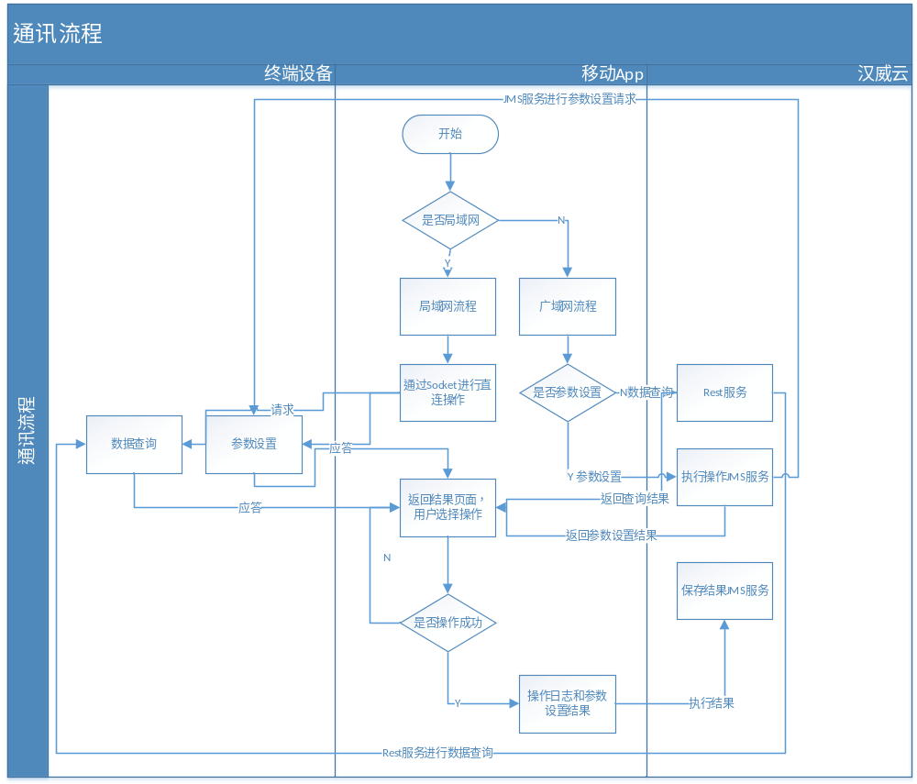

用户特点
提示：描述本产品各类最终用户的特点，如操作、维护人员的知识水平和技术专长等，也包括用户组织关系结构图以及组织、部门、岗位的隶属关系与职能，以及本软件预期使用频度。这些是后续工作的重要依赖条件。
若企业的部门非常多时，组织机构图至少要包括与本项目的业务有关的所有组织机构。
如果是产品开发项目，则此部分填写产品所提供的用户及使用此产品的用户要求以及用户特点分析。
用户：购买汉威产品的使用客户
导购/安装：了解系统的整个流程，明确客户的需求，并对系统有分析处理的能力，熟悉设备操作
系统维护： 对系统信息的维护

系统中的角色
序号 | 用户角色 | 系统功能 | 模块名称 | 说明
 | APP登录用户 | 智能家居APP | SH01 | APP端用户
 | 汉威 | 管理员登陆 | SH02 | 对系统管理和维护

功能框架与列表

系统功能框架
提示：本节主要对系统功能进行总体的描述，并要配有系统框架图，包括结构图、流程图或对象图；
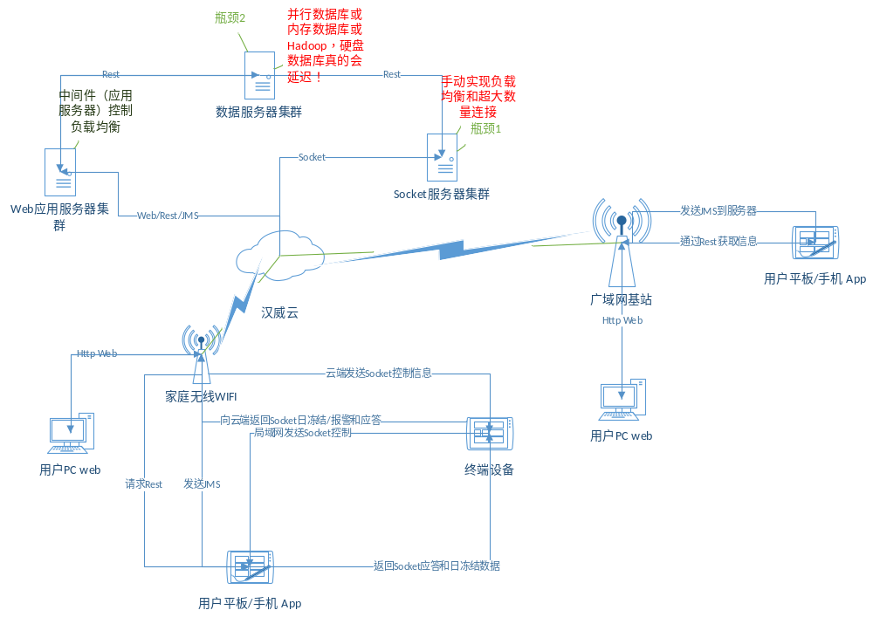

系统功能列表
提示：列出主要功能条目，详细内容将在功能需求中描述。可采用以下表格，也可用结构图或对象图表示。
功能类别 | 功能名称 | 功能描述 | 优先级 | 稳定性
APP功能 | 设备管理 |  | 高
APP功能 | 数据管理 |  | 高
APP功能 | 用户管理 |  | 中
APP功能 | 服务器管理 |  | 高
APP功能 | 软件功能 |  | 中
服务端功能 | 操作权限 |  | 高
服务端功能 | 个人信息 |  | 高
服务端功能 | 设备信息 |  | 高
服务端功能 | 数据采集 |  | 高
服务端功能 | 操作信息 |  | 高
服务端功能 | 报警信息 |  | 高
服务端功能 | 监控与分析 |  | 高
服务端功能 | 健康知识 |  | 中
服务端功能 | 常见问题 |  | 低
服务端功能 | 预约服务 |  | 低
服务端功能 | 信息推送 |  | 中
服务端功能 | 讨论区 |  | 低
服务端功能 | 留言板 |  | 低

约束与假设

限制与约束
提示：设计上的限制、开发环境及开发进度的约束等。例如：
（1）必须使用的特定技术、工具、编程语言和数据库
（2）应当遵循的规范或标准
（3）企业策略、政府法规或工业标准
（4）硬件限制，例如：定时需求或存储器限制
（5）数据转换格式标准
功能受模块的限制
只适合Android移动端
Oracle数据库 java语言 Eclipse开发工具
网络环境支持

假设与依赖
提示：
（1）列举出在对需求分析报告说明中影响需求陈述的假设因素。
（2）确定项目对外部因素存在的依赖。如：你打算使用其他项目组开发的组件，那么你就依赖这个项目组按时提供正确的操作组件。
假设：1、家庭WIFI工作正常，且可以链接外网
2、汉威服务器运行正常，网络环境正常，且负载能力强
依赖：1、协议的确定，包括未来的扩展
2、设备的正常工作

[SH01]智能家居APP功能描述

[SH01_01]设备管理

业务项描述
【登录用户】可以通过App对同网WIFI内智能传感器终端进行操作。
本业务项包括【配置设备】和【控制设备】2个业务子项。

流程结构及功能列表

业务流程
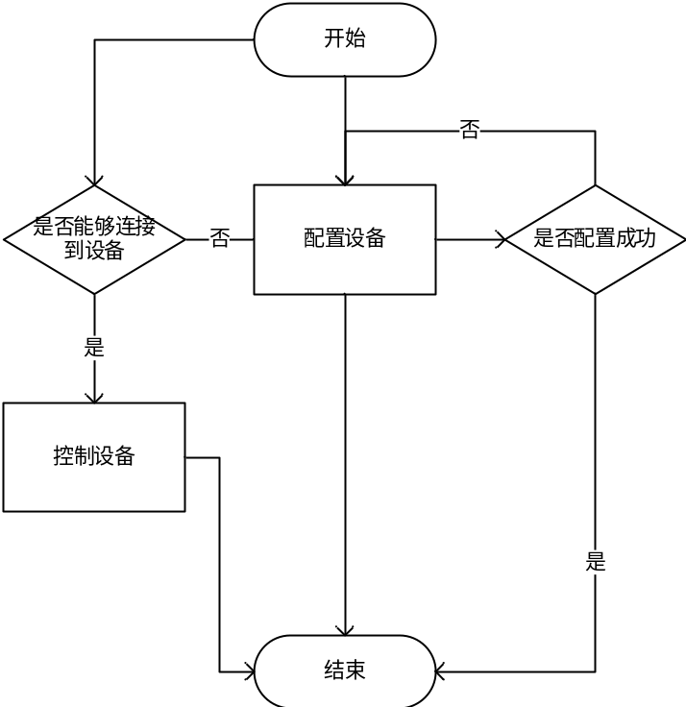

功能/环节列表
编号 | 名称 | 描述 | 角色
1 | 配置设备 | 发现并配置设备的网络连接信息。 | 登录用户
2 | 控制设备 | 通过App远程控制设备。 | 登录用户

[SH01_01_01]配置设备

业务流程

功能/环节列表
编号 | 名称 | 描述 | 角色
2 | 发现设备 | 自动发现局域网内的智能设备。 | 登录用户
3 | 查看已发现设备 | 发现设备后可以查看已发现的设备，以列表或者分散的图片显示。 | 登录用户
4 | 添加/删除设备 | 用户添加已发现的设备，同时也可以删除已添加的设备，需要联网激活设备和接受服务端应答确认信息。 | 登录用户
5 | 修改/查看设备信息 | 修改/查看已添加的设备信息，例如自定义的设备名（取而代之默认的设备型号）、设备的使用场景，激活时间等。 | 登录用户

[SH01_01_01_02]发现设备
功能名称： | 发现设备
功能描述： | 自动发现局域网内的智能设备
使用频率： | 低，第一次登陆App、第一次连接终端设备或用户非常态调用
使用人员： | App登录人
限制条件： | 需要连接局域网，用户登录
输入输出： | 输入：当前手机WIFI的SSID密码  输出：局域网内设备的连接信息
提供者： | 曾凡
优先级： | 高：（一个关键的需求）属于系统（产品）主要功能且当前版本中必须实现的。
获取时间： | 2014-05-30
其他：

[SH01_01_01_03]查看已发现设备
功能名称： | 查看已发现设备
功能描述： | 发现设备后可以查看已发现的设备，以列表或者分散的图片显示
使用频率： | 低，第一次登陆App、第一次连接终端设备或用户非常态调用
使用人员： | App登录人
限制条件： | 需要连接局域网，用户登录
输入输出： | 输入：局域网内设备的连接信息  输出：设备列表
提供者： | 曾凡
优先级： | 高：（一个关键的需求）属于系统（产品）主要功能且当前版本中必须实现的。
获取时间： | 2014-05-30
其他：

[SH01_01_01_04]添加/删除设备
功能名称： | 查看已发现设备
功能描述： | 用户添加已发现的设备，同时也可以删除已添加的设备，需要联网激活设备和接受服务端应答确认信息
使用频率： | 低，第一次登陆App、第一次连接终端设备或用户非常态调用
使用人员： | App登录人
限制条件： | 需要连接互联网，用户登录
输入输出： | 输入：设备列表  输出：服务器返回成功/失败应答和最新设备列表
提供者： | 曾凡
优先级： | 高：（一个关键的需求）属于系统（产品）主要功能且当前版本中必须实现的。
获取时间： | 2014-05-30
其他：

[SH01_02]数据管理

业务项描述
【登录用户】可以通过App经过汉威云对智能传感器终端信息进行查询操作。
本业务项包括【查看历史信息】、【更新显示传感器明细】【查看汉威知识】和【分享】3个业务子项。

流程结构及功能列表

业务流程
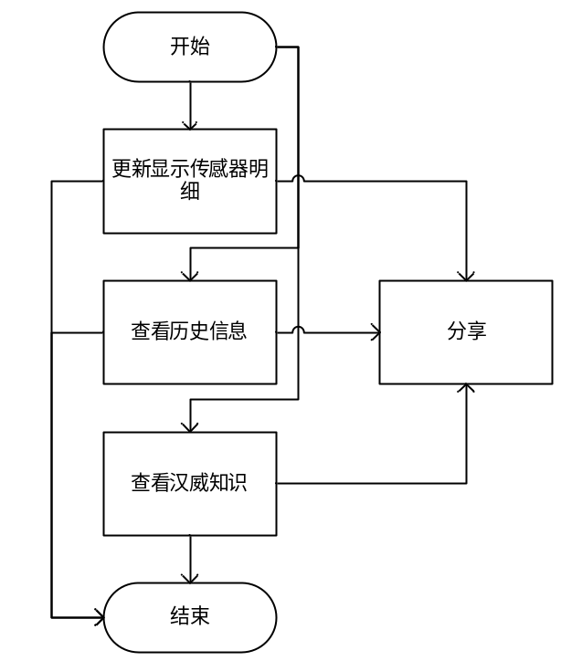

功能/环节列表
编号 | 名称 | 描述 | 角色
1 | 查看历史信息 | 发现并配置设备的网络连接信息。 | 登录用户
2 | 更新显示传感器明细 | 通过App远程控制设备。 | 登录用户
3 | 查看汉威知识 | 查看服务端提供的汉威知识 | 登录用户
4 | 分享 | 分享设备信息 | 登录用户

[SH01_02_01]查看历史信息

业务流程
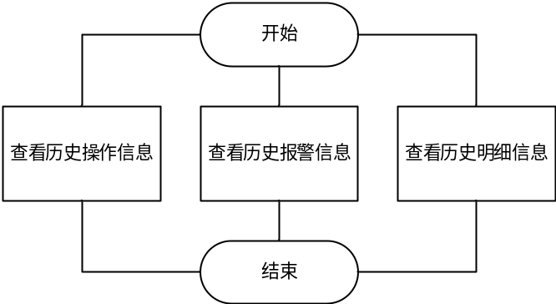

功能/环节列表
编号 | 名称 | 描述 | 角色
1 | 查看历史操作信息 | 用户可以查看历史设备开关操作信息。 | 登录用户
2 | 查看历史报警信息 | 用户可以查看设备的历史报警信息 | 登录用户
3 | 查看历史明细信息 | 用户可以查看设备的历史明细信息。 | 登录用户

[SH01_02_01_02]查看历史报警信息
功能名称： | 控制设备开关
功能描述： | 用户可以查看设备的历史报警信息
使用频率： | 高，主页显示
使用人员： | App登录人
限制条件： | 需要连接互联网，用户登录
输入输出： | 输入：当前设备唯一标识  输出：服务器返回成功/失败应答，历史报警列表
提供者： | 曾凡
优先级： | 高：（一个关键的需求）属于系统（产品）主要功能且当前版本中必须实现的
获取时间： | 2014-05-30
其他：

[SH01_02_01_03]查看历史明细信息
功能名称： | 查看历史明细信息
功能描述： | 用户可以查看设备的历史明细信息
使用频率： | 高，主页显示
使用人员： | App登录人
限制条件： | 需要连接互联网，用户登录
输入输出： | 输入：当前设备唯一标识  输出：服务器返回成功/失败应答，历史明细列表
提供者： | 曾凡
优先级： | 高：（一个关键的需求）属于系统（产品）主要功能且当前版本中必须实现的
获取时间： | 2014-05-30
其他：

[SH01_02_02]更新显示传感器明细

业务流程

功能/环节列表
编号 | 名称 | 描述 | 角色
1 | 手动更新 | 手动更新当前传感器的信息。 | 登录用户
2 | 自动更新 | 登录后自动更新最新的传感器信息。 | 登录用户

[SH01_02_02_01]手动更新
功能名称： | 手动更新
功能描述： | 手动更新当前传感器的信息
使用频率： | 高，首页用户点击
使用人员： | App登录人
限制条件： | 需要连接互联网，用户登录
输入输出： | 输入：用户点击  输出：服务器返回成功/失败应答，最新终端设备明细信息
提供者： | 曾凡
优先级： | 高：（一个关键的需求）属于系统（产品）主要功能且当前版本中必须实现的
获取时间： | 2014-05-30
其他：

[SH01_02_02_02]自动更新
功能名称： | 自动更新
功能描述： | 登录后自动更新最新的传感器信息
使用频率： | 高，登录自动执行
使用人员： | App登录人
限制条件： | 需要连接互联网，用户登录
输入输出： | 输入：当前设备唯一标识  输出：服务器返回成功/失败应答，最新终端设备明细信息
提供者： | 曾凡
优先级： | 高：（一个关键的需求）属于系统（产品）主要功能且当前版本中必须实现的
获取时间： | 2014-05-30
其他：

[SH01_02_03]查看汉威知识

业务流程

功能/环节列表
编号 | 名称 | 描述 | 角色
1 | 查看汉威知识 | 查看汉威知识。 | 登录用户

[SH01_02_03_01]
功能名称： | 查看汉威知识
功能描述： | 查看汉威知识
使用频率： | 低，基本没人会去关注
使用人员： | App登录人
限制条件： | 需要连接互联网，用户登录
输入输出： | 输入：用户请求  输出：服务器返回成功/失败应答，汉威知识信息
提供者： | 曾凡
优先级： | 低：（功能或质量上的增强）如果资源允许的话，实现这些需求会使系统（产品）更完美。
获取时间： | 2014-05-30
其他：

[SH01_02_04]分享（微博、微信）

业务流程
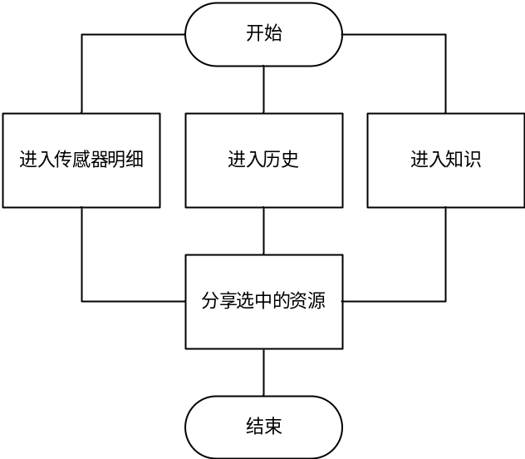

功能/环节列表
编号 | 名称 | 描述 | 角色
1 | 分享选中历史 | 分享选中的历史页面的图片信息。 | 登录用户
2 | 分享选中知识 | 分享选中知识的文字和图片信息。 | 登录用户
3 | 分享传感器 | 分享本地的传感器信息。 | 登录用户

[SH01_02_04_01] 分享选中的历史
功能名称： | 分享选中的历史
功能描述： | 分享选中的历史页面的图片信息
使用频率： | 低，基本没人会去分享
使用人员： | App登录人
限制条件： | 需要连接互联网，用户登录
输入输出： | 输入：分享请求  输出：请求App的应答
提供者： | 曾凡
优先级： | 低：（功能或质量上的增强）如果资源允许的话，实现这些需求会使系统（产品）更完美。
获取时间： | 2014-05-30
其他：

[SH01_02_04_02] 分享选中的知识
功能名称： | 分享选中的知识
功能描述： | 分享选中知识的文字和图片信息
使用频率： | 低，基本没人会去分享
使用人员： | App登录人
限制条件： | 需要连接互联网，用户登录
输入输出： | 输入：分享请求  输出：请求App的应答
提供者： | 曾凡
优先级： | 低：（功能或质量上的增强）如果资源允许的话，实现这些需求会使系统（产品）更完美。
获取时间： | 2014-05-30
其他：

[SH01_02_04_03] 分享选中的传感器
功能名称： | 分享选中的传感器
功能描述： | 分享本地的传感器信息
使用频率： | 低，基本没人会去分享
使用人员： | App登录人
限制条件： | 需要连接互联网，用户登录
输入输出： | 输入：分享请求  输出：请求App的应答
提供者： | 曾凡
优先级： | 低：（功能或质量上的增强）如果资源允许的话，实现这些需求会使系统（产品）更完美。
获取时间： | 2014-05-30
其他：

[SH01_03]用户管理

业务项描述
【登录用户】可以通过App对用户账户信息进行操作。
本业务项包括【用户信息】和【用户认证】2个业务子项。

流程结构及功能列表

业务流程

功能/环节列表
编号 | 名称 | 描述 | 角色
1 | 用户信息 | 显示修改用户信息。 | 登录用户
2 | 用户认证 | 用户需要服务端认证的功能。 | 登录用户

[SH01_03_01]用户信息

业务流程

功能/环节列表
编号 | 名称 | 描述 | 角色
1 | 查看用户信息 | 查询登录用户的信息。 | 登录用户
2 | 修改用户信息 | 修改当前登录人的信息。 | 登录用户

[SH01_03_01_01] 查看用户信息
功能名称： | 查看用户信息
功能描述： | 查询登录用户的信息
使用频率： | 低，自己的信息还用查看吗
使用人员： | App登录人
限制条件： | 需要连接互联网，用户登录
输入输出： | 输入：用户点击  输出：登录用户信息列表
提供者： | 曾凡
优先级： | 高：（一个关键的需求）属于系统（产品）主要功能且当前版本中必须实现的
获取时间： | 2014-05-30
其他：

[SH01_03_01_02] 编辑用户信息
功能名称： | 修改用户信息
功能描述： | 修改当前登录人的信息
使用频率： | 低，第一次修改后很少再编辑
使用人员： | App登录人
限制条件： | 需要连接互联网，用户登录
输入输出： | 输入：登录用户信息列表  输出：服务器返回成功/失败应答，历史明细列表
提供者： | 曾凡
优先级： | 高：（一个关键的需求）属于系统（产品）主要功能且当前版本中必须实现的
获取时间： | 2014-05-30
其他：

[SH01_03_02]用户认证

业务流程

功能/环节列表
编号 | 名称 | 描述 | 角色
1 | 新建账号 | 连接服务端创建账号 | 登录用户
2 | 忘记密码 | 忘记密码需要登录服务端进行注册。 | 登录用户
3 | 修改密码 | 在本地修改密码，修改密码后设置App的登录上下文。 | 登录用户

[SH01_03_02_01] 新建账号
功能名称： | 新建账号
功能描述： | 连接服务端创建账号，建议用户名用邮箱
使用频率： | 低，第一次登录时创建
使用人员： | App登录人
限制条件： | 需要连接互联网，用户登录
输入输出： | 输入：用户信息  输出：服务器返回成功/失败应答
提供者： | 曾凡
优先级： | 高：（一个关键的需求）属于系统（产品）主要功能且当前版本中必须实现的
获取时间： | 2014-05-30
其他：

[SH01_03_02_02] 忘记密码
功能名称： | 忘记密码
功能描述： | 忘记密码需要登录服务端通过发送邮箱或者短信验证后重置
使用频率： | 中，长时间不登出App遗忘密码
使用人员： | App登录人
限制条件： | 需要连接互联网，用户登录
输入输出： | 输入：用户名  输出：邮件或密码验证码或地址
提供者： | 曾凡
优先级： | 高：（一个关键的需求）属于系统（产品）主要功能且当前版本中必须实现的
获取时间： | 2014-05-30
其他：

[SH01_03_02_03] 修改密码
功能名称： | 修改密码
功能描述： | 在本地修改密码，修改密码后设置App的登录上下文
使用频率： | 低，有安全意识的人不多
使用人员： | App登录人
限制条件： | 需要连接互联网，用户登录
输入输出： | 输入：老密码，新密码  输出：服务器返回成功/失败应答
提供者： | 曾凡
优先级： | 高：（一个关键的需求）属于系统（产品）主要功能且当前版本中必须实现的
获取时间： | 2014-05-30
其他：

[SH01_03_02_04] 用户登陆
功能名称： | 修改密码
功能描述： | 在本地修改密码，修改密码后设置App的登录上下文
使用频率： | 低，有安全意识的人不多
使用人员： | App登录人
限制条件： | 需要连接互联网，用户登录
输入输出： | 输入：老密码，新密码  输出：服务器返回成功/失败应答
提供者： | 曾凡
优先级： | 高：（一个关键的需求）属于系统（产品）主要功能且当前版本中必须实现的
获取时间： | 2014-05-30
其他：

[SH01_04]服务器管理

业务项描述
【登录用户】可以通过App对服务器连接信息进行操作。
本业务项包括【服务器配置】和【服务器交互】2个业务子项。

流程结构及功能列表

业务流程

功能/环节列表
编号 | 名称 | 描述 | 角色
1 | 服务器配置 | 服务器的连接配置信息 | 登录用户
2 | 服务器交互 | 服务器与App交互的推送、预警和报警信息。 | 登录用户

[SH01_04_02]服务器交互

业务流程

功能/环节列表
编号 | 名称 | 描述 | 角色
1 | 推送 | 数据推送功能的开关和实现：包括声音选择、报警时段选择等。 | 登录用户
2 | 报警 | 报警功能的开关和实现：包括声音选择、报警时段选择等。 | 登录用户

[SH01_04_02_01] 推送
功能名称： | 推送
功能描述： | 数据推送功能的开关和功能实现：包括声音选择、报警时段选择等。
使用频率： | 低，第一次登录时创建
使用人员： | App登录人
限制条件： | 需要连接互联网，用户登录
输入输出： | 输入：是否推送  输出：服务器返回成功/失败应答
提供者： | 曾凡
优先级： | 高：（一个关键的需求）属于系统（产品）主要功能且当前版本中必须实现的
获取时间： | 2014-05-30
其他：

[SH01_04_02_01] 报警
功能名称： | 报警
功能描述： | 数据推送功能的开关和功能实现：包括声音选择、报警时段选择等。
使用频率： | 低，第一次登录时创建
使用人员： | App登录人
限制条件： | 需要连接互联网，用户登录
输入输出： | 输入：是否告警  输出：服务器返回成功/失败应答
提供者： | 曾凡
优先级： | 高：（一个关键的需求）属于系统（产品）主要功能且当前版本中必须实现的
获取时间： | 2014-05-30
其他：

[SH01_05]软件功能

业务项描述
【登录用户】可以通过App对服务器连接信息进行操作。
本业务项包括【个性化】和【通用功能】2个业务子项。

流程结构及功能列表

业务流程

功能/环节列表
编号 | 名称 | 描述 | 角色
1 | 个性化 | 主题和留言板 | 登录用户
2 | 通用功能 | 关于、帮助、开发者名单和注销。 | 登录用户

[SH01_05_01]个性化

业务流程

功能/环节列表
编号 | 名称 | 描述 | 角色
1 | 主题 | 更换软件的主题选择，可以从服务端下载主题。 | 登录用户
2 | 留言本 | 显示服务端提供的web留言反馈页面，可以根据当前登录用户去自动验证登录服务器。 | 登录用户

[SH01_05_01_01] 主题
功能名称： | 主题
功能描述： | 更换软件的主题选择，可以从服务端下载主题
使用频率： | 低，用户换一次就完了
使用人员： | App登录人
限制条件： | 需要连接互联网，用户登录
输入输出： | 输入：选择的主题编号  输出：服务器返回成功/失败应答
提供者： | 曾凡
优先级： | 中：（支持必要的功能）最终所需要的，但如果有必要的话，可以延迟到下一个版本。
获取时间： | 2014-05-30
其他：

[SH01_05_01_02] 用户反馈
功能名称： | 留言板
功能描述： | 显示服务端提供的web留言反馈页面，可以根据当前登录用户去自动验证登录服务器
使用频率： | 低，基本上没人用
使用人员： | App登录人
限制条件： | 需要连接互联网，用户登录
输入输出： | 输入：用户留言  输出：服务端页面更新
提供者： | 曾凡
优先级： | 低：（功能或质量上的增强）如果资源允许的话，实现这些需求会使系统（产品）更完美
获取时间： | 2014-05-30
其他：

[SH01_05_01_03] 讨论区
功能名称： | 讨论区
功能描述： | 显示服务端提供的web留言反馈页面，可以根据当前登录用户去自动验证登录服务器
使用频率： | 低，基本上没人用
使用人员： | App登录人
限制条件： | 需要连接互联网，用户登录
输入输出： | 输入：用户留言  输出：服务端页面更新
提供者： | 曾凡
优先级： | 低：（功能或质量上的增强）如果资源允许的话，实现这些需求会使系统（产品）更完美
获取时间： | 2014-05-30
其他：

[SH01_05_02]通用功能

业务流程
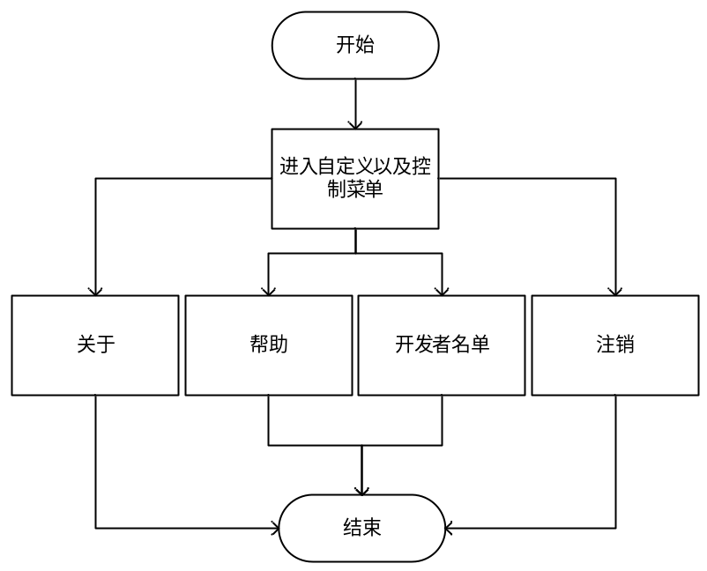

功能/环节列表
编号 | 名称 | 描述 | 角色
1 | 关于 | 显示软件全名、公司、版本号等信息。 | 登录用户
2 | 帮助 | 显示帮助信息。 | 登录用户
3 | 开发者名单 | 显示开发者名单。
4 | 注销 | 注销当前登录用户的登录状态并返回登陆页。

[SH01_05_02_01] 关于
功能名称： | 关于
功能描述： | 显示软件全名、公司、版本号等信息
使用频率： | 中，查看的人不多
使用人员： | App登录人
限制条件： | 用户登录
输入输出： | 输入：用户点击  输出：关于信息
提供者： | 曾凡
优先级： | 中：（支持必要的功能）最终所需要的，但如果有必要的话，可以延迟到下一个版本。
获取时间： | 2014-05-30
其他：

[SH01_05_02_02] 帮助
功能名称： | 帮助
功能描述： | 显示帮助信息
使用频率： | 中，对仪表不熟悉的人可以选
使用人员： | App登录人
限制条件：
输入输出： | 输入：用户点击  输出：帮助列表/图片
提供者： | 曾凡
优先级： | 中：（支持必要的功能）最终所需要的，但如果有必要的话，可以延迟到下一个版本。
获取时间： | 2014-05-30
其他：

[SH01_05_02_03] 开发者名单
功能名称： | 开发者名单
功能描述： | 显示开发者名单
使用频率： | 低，用户换一次就完了
使用人员： | App登录人
限制条件：
输入输出： | 输入：用户点击  输出：开发者名单列表/图片
提供者： | 曾凡
优先级： | 中：（支持必要的功能）最终所需要的，但如果有必要的话，可以延迟到下一个版本。
获取时间： | 2014-05-30
其他：

[SH01_05_02_04] 退出
功能名称： | 退出
功能描述： | 退出当前的登录账户并返回登录页面
使用频率： | 低，基本没人去退出
使用人员： | App登录人
限制条件： | 用户登录
输入输出： | 输入：用户点击  输出：跳转主页面，退出登录
提供者： | 曾凡
优先级： | 高：（一个关键的需求）属于系统（产品）主要功能且当前版本中必须实现的。
获取时间： | 2014-05-30
其他：

[SH01_05_02_05] 版本更新
功能名称： | 版本更新
功能描述： | 版本更新
使用频率： | 中，看后台的表现
使用人员： | App登录人
限制条件：
输入输出： | 输入：用户点击  输出：开发者名单列表/图片
提供者： | 曾凡
优先级： | 中：（支持必要的功能）最终所需要的，但如果有必要的话，可以延迟到下一个版本。
获取时间： | 2014-05-30
其他：

[SH02]服务端功能需求

  - [SH02_03]设备信息
    - [SH02_03_02]设备管理
功能名称： | 基本信息
功能描述： | 管理该设备注册等功能
使用频率： | 高
使用人员： | 高，客户只能查询自己记录，汉威可查看所有
限制条件： | 需要连接互联网，用户登录
输入输出： | 输入：设备id  输出：详细信息
提供者： | 闫威
优先级： | 高
获取时间： | 2014-06-09
其他：

  - [SH02_15]实时数据
    - [SH02_15_01]实时传感器数据查询
功能名称： | 实时传感器数据查询
功能描述： | 可查看实时传感器记录，分权限
使用频率： | 高，客户只能查询自己记录，汉威可查看所有
使用人员： | 客户/汉威
限制条件： | 需要连接互联网和设备，用户登录
输入输出： | 输入：用户id、设备id、时间段  输出：报警记录
提供者： | 曾凡
优先级： | 高，操作命令的实现
获取时间： | 2014-06-09
其他：
  - [SH02_06]报警信息
    - [SH02_06_01]报警信息管理
功能名称： | 报警信息管理
功能描述： | 可查看报警记录，分权限
使用频率： | 高，客户只能查询自己报警记录，汉威可查看所有
使用人员： | 客户/汉威
限制条件： | 需要连接互联网和设备，用户登录
输入输出： | 输入：用户id、设备id、时间段  输出：报警记录
提供者： | 闫威
优先级： | 高，操作命令的实现
获取时间： | 2014-06-09
其他：

  - [SH02_07]历史数据分析
    - [SH02_07_02]过去7天历史数据分析
功能名称： | 过去7天历史数据分析
功能描述： | 获取七天传感器参数的最高值
使用频率： | 高，客户只能查询自己的记录
使用人员： | 客户
限制条件： | 需要连接互联网和设备，用户登录
输入输出： | 输入：用户id、设备id、时间段  输出：报表
提供者： | 曾凡
优先级： | 高
获取时间： | 2014-06-09
其他：

    - [SH02_07_03]历史报警数据分析
功能名称： | 历史报警数据分析
功能描述： | 历史报警信息
使用频率： | 高，客户只能查询自己报警记录
使用人员： | 客户
限制条件： | 需要连接互联网和设备，用户登录
输入输出： | 输入：用户id、设备id、时间段  输出：报表
提供者： | 曾凡
优先级： | 高
获取时间： | 2014-06-09
其他：

  - [SH02_11]信息推送
    - [SH02_11_01]推送
功能名称： | 推送
功能描述： | 管理员向用户推送信息
使用频率： | 高
使用人员： | 汉威
限制条件： | 管理员登陆
输入输出： | 输入：讨论内容  输出：显示
提供者： | 闫威
优先级： | 中
获取时间： | 2014-06-09
其他：

  - [SH02_12]讨论区
    - [SH02_12_01]讨论
功能名称： | 讨论
功能描述： | 参与不同的主题讨论,可查看或建主题（权限）
使用频率： | 高
使用人员： | 汉威/客户 汉威有审核权限
限制条件： | 需要连接互联网，用户登录
输入输出： | 输入：讨论内容  输出：显示
提供者： | 闫威
优先级： | 中
获取时间： | 2014-06-09
其他：

  - [SH02_13]用户反馈
    - [SH02_13_01]用户反馈
功能名称： | 用户反馈
功能描述： | 可将建议或想法发送给汉威
使用频率： | 高
使用人员： | 汉威/客户 汉威可进行回复
限制条件： | 需要连接互联网，用户登录
输入输出： | 输入：留言内容  输出：显示并获得回复
提供者： | 闫威
优先级： | 中
获取时间： | 2014-06-09
其他：

  - [SH02_13]帮助中心
    - [SH02_12_01]帮助中心
功能名称： | 帮助中心
功能描述： | 参与不同的主题讨论,可查看或建主题（权限）
使用频率： | 高
使用人员： | 汉威/客户，汉威创建问题，客户只能浏览问题
限制条件： | 需要连接互联网，用户登录
输入输出： | 输入：讨论内容  输出：显示
提供者： | 曾凡
优先级： | 中
获取时间： | 2014-06-09
其他：

非功能性需求

人机界面设计要求

界面设计原则
系统软件的用户界面设计应遵循以下原则：
            - 遵循一致的准则，确立标准并遵循：无论是控件使用，提示信息，还是颜色、字体、窗口布局风格，都必须遵循统一的标准，做到真正的一致。
            - 操作流程的统一简便：在整个系统中，常用的功能，如添加、修改、删除、查看等，应有相同的操作方法和流程，简单易用。
            - 网页格式的用户界面，需要适应不同浏览器类型的浏览效果。
            - 对所有可能造成损害的动作，如删除操作，需要用户确认。
            - 提示信息一致：提示信息恰当且规范，容易理解并且口径统一。提示信息出现在一致的位置，如弹出提示窗口、固定于窗口的上方或窗口的下方。
            - 出错及异常提示：对各种出错或异常状态给予用户一个友好的提示和帮助，并提示用户大概是由于什么原因引起的。
            - 颜色使用恰当，遵循对比原则。
            - 统一色调。
            - 遵循对比原则：在浅色背景上使用深色文字，深色背景上使用浅色文字。
            - 整个界面色彩尽量少的使用类别不同的颜色。
            - 字体：使用统一字体，字体标准的选择依据操作系统类型决定。所有控件尽量使用大小统一的字体属性，除了特殊提示信息、加强显示等例外情况。

界面风格设计
系统用户采用浏览器访问方式。界面应包含标题区、菜单栏区、功能选择区、分页标题区、操作页面区、快捷方式区等元素区。

功能指标要求

可靠性
            - 整个系统应能够连续7×24小时不间断工作，出现故障应能及时告警。
            - 系统应具备自动或手动恢复措施，以便在发生错误时能够快速地恢复正常运行。软件系统故障时，自动恢复时间< 15 分钟，手工恢复时间< 4 小时。
            - 应用软件要防止消耗过多的系统资源而使系统崩溃。
            - 系统采用集群架构设计，任一台主机故障，其它主机仍然可以正常工作，性能没有大的影响。
            - 系统采用容灾设计，主数据中心在出现故障或遭到破坏备份中心仍能保存主中心的完整数据、日志等镜像，保证生产的连续稳定运行。
            - 系统平均无故障率 > 99.7%。

可维护性
可维护性是指在不影响系统其他部分的情况下修改现有系统功能中问题或缺陷的能力。
            - 应用系统应该采用构件化设计思想，系统框架与业务逻辑分离。
            - 应用系统出现异常错误报告时，必须能够提供详细的异常信息。
            - 系统在运行过程中所发生的错误应该有明确的错误编号，并能在系统的相应维护手册中查到错误处理方法与步骤。
            - 当系统负荷加大时，仍需确保所需的服务质量，而不应更改整个系统的架构。
            - 应用系统必须支持各构件的单独升级。
            - 应用软件中的任一模块更新、加载时，在不更新与上下模块的接口的前提下，不影响业务运转和服务。

易用性
            - 应用系统必须提供一致性的图形用户界面风格。
            - 应用系统对普通用户的操作界面应该以B/S 方式实现。
            - 应用系统必须支持同时打开多个管理窗口以对不同任务进行并行的操作。
            - 应用系统应该支持通过Tab 键或回车键可以访问到同一个窗口的所有控件对象。
            - 应用系统必须采用分页机制显示查询结果，并显示返回的记录数目、当前页和总页数。
            - 应用系统发现用户提交有误信息，必须以弹出窗口的形式明确提示用户错误的原因，并把界面控制焦点置于发生错误的控件对象上。
            - 应用系统的操作界面必须明确标识出必填的输入信息。
            - 在导致系统数据发生变化的操作执行之前，系统应该弹出提示窗口供用户确认。
            - 对于复杂的信息结构，系统应该采用分栏的机制在同一个窗口中显示不同的信息内容，并自动刷新不同部分的信息内容。
            - 当应用系统正在执行用户提交的请求而无法返回时，必须明确标识系统处于繁忙阶段。
            - 应用系统功能菜单必须按照功能域、功能项的分类方法进行组织。
            - 对于操作员无权限使用的菜单功能，应用系统不显示该菜单或将其设置为不可用状态。
            - 系统必须提供在线帮助功能，对于每一个操作功能都能查找到相应的详细使用说明。
            - 操作员登录系统后，系统必须能够主动地提醒等待该操作员处理的任务。
            - 应用系统的查询统计结果可以转存为EXECL等常见格式文件。
            - 应用系统提供FAQ功能，支持常见问题的管理、发布等。
            - 应用系统提供问题管理功能，支持常见问题的收集、反馈等。
            - 经常性的面向基层的具体岗位的业务处理界面必须简洁、实用、直观，数据信息分层显示，常用的排前，不常用的靠后或消隐。
            - 操作键序符合工作处理步骤，能自动跳转，以提高日常业务处理效率。

处理能力
序号 | 功能 | 资产类型
序号 | 功能 | 电能表 | 互感器 | 采集终端
1 | 年检定量 | 1000 | 10 | 10
2 | 月检定量 | 85 | 1 | 1
3 | 资产总数 | 5000 | 50 | 50

响应指标
分类 |  | 性能要求 | 适用功能
事务处理类 | 快速响应类 | 响应时间≦ 3秒 | 如：入库、出库、检定派工，拟订检定方案
事务处理类 | 普通响应类 | 响应时间≦10秒 | 如：检定结果上传
事务处理类 | 批量处理类 | 响应时间≦1分钟 | 如：批量设备信息上下装
查询类 | 简单查询类 | 响应时间≦3秒 | 如：单设备精确查询、简单条件查询
查询类 | 综合查询类 | 响应时间≦10 秒 | 非统计查询
统计类 | 简单统计类 | 响应时间≦1秒
统计类 | 复杂统计类 | 响应时间≦1分钟 | 如：复杂报表统计

安全要求

安全策略与安全防护原则
- 遵循公司信息安全总体策略，满足公司信息安全要求；
- 安全防护强度达到本网省公司信息内网安全防护标准；
- 安全防护等级不低于营销业务应用系统；
- 注重运行安全，避免造成安全风险扩散；
- 安全管理与安全防护措施并重。

网络安全

结构安全与网段划分
关键网络设备的业务处理能力具备冗余空间，满足业务高峰期需要。
根据机构业务的特点，在满足业务高峰期需要的基础上，合理设计网络接入及核心网络的带宽。
在业务终端与业务服务器之间进行路由控制，并建立安全的访问路径。
设计和绘制与当前运行情况相符的网络拓扑结构图。
根据各部门的工作职能、重要性、所涉及信息的重要程度等因素，划分不同的子网或网段，并按照方便管理和控制的原则为各子网、网段分配地址段。
需要建立VLAN虚拟专网以保证业务处理的数据安全，通过分配固定带宽保证数据传输的稳定可靠。

网络访问控制
能根据会话状态信息为数据流提供明确的允许/拒绝访问的能力，控制粒度为网段级。
需在访问终端和核心主机之间采用防火墙进行网络隔离和访问控制。
按用户和系统之间的允许访问规则，决定允许或拒绝用户对受控系统进行资源访问，控制粒度为单个用户。

网络安全审计
记录关键网络设备的运行状况、网络流量、用户行为等事件的日期和时间、用户、事件类型、事件是否成功及其他与审计相关的信息。

边界完整性检查
能够对内部网络中出现的内部用户未通过准许私自联到外部网络的行为进行检查。

网络入侵防范
在网络边界处监视以下攻击行为：端口扫描、强力攻击、木马后门攻击、拒绝服务攻击、缓冲区溢出攻击、IP碎片攻击、网络蠕虫攻击等入侵事件的发生。

网络设备防护
对登录网络设备的用户进行身份鉴别。
对网络设备的管理员登录地址进行限制。
网络设备用户的标识唯一。
身份鉴别信息具有不易被冒用的特点，口令有复杂度要求，如口令长度至少八位以上，同时包含字母、数字、特殊字符等，并定期更换口令。
具有登录失败处理功能，如：结束会话、限制非法登录次数、当网络登录连接超时自动退出。
当远程对网络设备进行管理时，采取必要措施，防止鉴别信息在网络传输过程中被窃听。

主机安全

身份鉴别
对登录操作系统和数据库系统的用户进行身份标识和鉴别；
操作系统和数据库系统管理用户身份标识具有不易被冒用的特点，口令长度至少八位以上。口令有复杂度要求，如同时包含字母、数字、特殊字符等。定期更换口令。
启用登录失败处理功能，如：限定连续登录尝试次数、锁定帐户、审计登录事件、设置连续两次登录的时间间隔等。
当远程对服务器进行管理时，采取必要措施，防止鉴别信息在网络传输过程中被窃听。
为操作系统和数据库的不同用户分配不同的用户名，确保用户名具有唯一性。

自主访问控制
依据安全策略控制主体对客体的访问，如：仅开放业务需要的服务端口、设置重要文件的访问权限、删除系统默认的共享路径等。
实现操作系统和数据库系统特权用户的权限分离。
严格限制默认帐户的访问权限，禁用或重命名系统默认帐户，并修改这些帐户的默认口令。及时删除多余的、过期的帐户，避免共享帐户的存在。

安全审计
审计范围覆盖到服务器上的每个操作系统用户和数据库用户。
审计内容包括系统内重要的安全相关事件，如：重要用户行为、系统资源的异常使用和重要系统命令的使用等。
安全相关事件的记录包括日期和时间、类型、主体标识、客体标识、事件的结果等。
保护审计进程避免受到未预期的中断。
保护审计记录避免受到未预期的删除、修改或覆盖等。

入侵防范
操作系统遵循最小安装的原则，仅安装需要的组件和应用程序，并通过设置升级服务器等方式保持系统补丁及时得到更新。

恶意代码防范
安装防恶意代码软件，并及时更新防恶意代码软件版本和恶意代码库。
支持防恶意代码软件的统一管理。

资源控制
通过设定终端接入方式、网络地址范围等条件限制终端登录。
根据安全策略设置登录终端的操作超时锁定。
限制单个用户对系统资源的最大或最小使用限度。

硬件安全
需采用硬件冗余技术，增强服务器的运行安全系数，保证系统的可靠、连续运行。
需采用服务器集群技术实现主机互为备用，确保不因主机问题影响业务系统运行。

防病毒安全
需部署企业级防病毒软件，以保证系统安全。

应用安全

与基础环境的交互
本部分安全要求定义了信息系统同基础主机环境间的安全交互。

安全机制独立性
信息系统的安全设计和实现应该具有独立性，不能完全依赖当前主机的基础安全机制来确保应用本身和它的数据不受到破坏或拒绝服务。

安全控制有效性
信息系统应该防止用户绕过其安全控制机制直接尝试访问基础主机环境。
信息系统应该能够进行对以上安全功能的自检，这些检测可在启动时进行，或周期性地进行，或应授权用户的请求进行，或满足其他条件时进行。

安全策略可配置
信息系统应该能够被配置（或通过自动配置）为在特定的环境中进行恰当的安全操作，并且能够报告缺陷。

外部环境完整性
在信息系统运行期间，应该不执行、并且应该不能被用于执行任何可能改变主机安全配置、安全文件、操作环境或平台安全程序的功能；也不能破坏或试图破坏属于基础主机环境的文件和功能。

外部环境检测
信息系统应该能够确认它的操作环境是被恰当配置了的，并且能够对任何影响信息系统正常运行或安全状态的环境因素的缺乏进行报告。

外部环境失败的处理
应用程序应该可以探测到主机运行环境中的错误情况。对主机环境状态的检验应贯穿于应用程序的整个执行过程，在探测到外部环境错误的时候可以以一个有序的过程实施关闭。即首先在外部环境中终止其获得组件的意图，同时终止需要那个组件完成的功能。

标识和鉴别机制
本部分安全要求规定了系统应该如何进行实体的标识和鉴别，或者利用外部认证系统和设备实现该安全机制所要到达的要求。

身份标识和鉴别
系统应该能够对所有系统使用者进行有效标识，并且应该确保使用者在授予敏感权限之前已经被鉴别。
系统应该能够鉴别应用中所有代表用户与系统进行交互的进程、程序以及其他活动实体或对象。

身份鉴别提示
在鉴别过程和授予已鉴别用户使用应用程序资源的权限前，系统应当提供必要的信息给使用者，这类信息应该能够帮助使用者完成鉴别过程，并明确其应承担的责任。

鉴别技术使用
系统在授予使用者权限前，所执行的标识和鉴别功能应该具备防篡改和防重放机制，在有明确需求的情况下，系统也应该能够支持服务器与客户端间的双向鉴别。
系统的标识和鉴别机制可以包含以下一个或多个安全技术，用来替代或者作为用户名＋静态口令方式的补充：
- 公钥基础设施（PKI）
- 硬件令牌、生物鉴别
- 一次性动态口令

非法鉴别请求的识别
系统的标识和鉴别机制应该具有对非正常标识和鉴别尝试（登录、权限获取）的识别功能，并可根据安全策略启动对失败标识和鉴别尝试的锁定。

非法鉴别请求的处理
系统应该能够允许系统管理员用户随时更改失败次数（允许连续的失败登录而不进行锁定的最大次数）和锁定时间（超过失败次数后锁定登录持续的时间）。

客户端登录限制
系统应该能够允许系统管理员用户根据需要设置允许在客户端登录系统的用户属性，包括用户登录的时间段、用户登录的IP地址等。

会话标识和鉴别
系统对客户端用户每一次初始的会话连接请求，都应当要求其完成鉴别过程，并且在系统的各组成部分中都不能存储明文的口令数据，以及其他可以被利用进行会话重放的信息。对鉴别成功的每个会话都要维持其连接和中断的状态，在会话超时后，应使会话进入休眠状态或中断连接。

会话的管理
系统应该向系统管理员提供监视工具，以便实时检测客户端用户的连接状态和行为，应用程序也应该允许会话发起的用户手动终止该会话。
系统应该能够自动处理会话的异常状态，如连接超时、不完整连接等，并且应该提供给系统管理员适当的管理工具对会话进行实时控制，包括设置会话超时时间、最大允许会话数。

多用户登录的控制
系统应该能够限制一个客户端只能有一个用户同时登录到系统中，一个用户只允许同时在一个客户端上登录到系统中。

用户和权限管理
本部分安全要求规定了系统的用户分类管理、口令管理和授权管理。

系统管理员帐号（角色）
系统应该将系统的管理权限（包括用户管理、权限管理、配置定制）单独赋予系统管理员帐号（角色），这类帐号（角色）仅负责进行系统级的管理，不具备任何业务操作的权限。

安全管理员帐号（角色）
系统应该通过设置特殊的安全管理员帐号（角色），对系统中所有的安全功能进行管理或监视，例如具有操作审计、数据备份等权限，从而限制和监督系统管理员、业务员行使正常权限。
系统使用中，应该保证安全管理员帐号（角色）与系统管理员帐号（角色）不能为同一人。

审核管理员帐号（角色）
系统应该能够通过设置审核管理员帐号（角色），对关键的系统管理和特殊要求的业务操作行为实施不可绕行的审批，没有经过审批的操作将不能生效。
系统使用中，应该保证审核管理员帐号（角色）与系统管理员帐号（角色）不能为同一人。

非管理帐号（角色）
系统应该将业务操作权限赋予非管理员帐号（角色），这类帐号（角色）不能具备任何系统级的管理权限，并且其具有的权限转移和委托机制不能违背系统的授权原则。

禁用匿名帐户
系统应该不内置匿名账户，也不允许匿名用户的登录。

用户口令管理
系统应该可以让系统管理员用户去分发用户的初始口令，同时需要强制用户在初始登录时去改变管理员分发的口令，在此之后应该不允许除了系统管理员用户之外的其它用户去改变非他们本人的口令
系统在鉴别身份之前，应该能够检验用户口令是否过期，并强制性的要求口令过期的用户去更新口令。
系统在用户更新口令时应该能够检测用户的新口令是否已经被使用过，并阻止其选择使用过的最近几次（管理员定制）的口令。
系统应该能够系统管理用户对以上涉及的口令策略进行配置。

用户授权管理
系统应该提供给系统管理员用户一个产生和修改用户授权的管理工具，并且保证在每次产生或修改权限后不需要重启系统就能立即生效。
系统应该能够根据业务特性，设置权限互斥的原则，保证用户、权限合理对应关系，避免任何可能产生安全问题的权限分配方式或结果（例如，一个用户不能同时具有两个互相制约的权限）。
系统能够支持应用网省集中或应用地市集中不同模式下的数据和业务功能省对市、市对县的分级授权管理功能，使系统安全从应用程序前端界面到数据库后端的访问修改权限都能得到灵活控制。
系统应具备一定的灵活性，能灵活调整适应一定条件下组织机构变化所引起的数据及权限的变化。

操作安全
本部分安全要求规定了系统的访问控制机制，具体表现为用户操作合法性的验证方式、操作输入的安全性以及异常情况的处理机制。

用户授权的验证
系统应该在允许用户（或代表用户的进程）获取权限或者资源之前，已经对其进行了授权确认。
系统应该能够确保用户可以正常执行所有授权操作，同时不能绕过其控制机制执行任何非授权的操作。
对营销系统中一些关键的业务操作，需要进行AB校验或二次校验。

输入/导入数据的安全验证
系统应该对用户在客户端输入或导入的数据进行长度、范围、数据类型等属性的合法性进行检验，对不合法的数据应该禁止输入系统，并且提示明确的错误信息。
系统应该在服务器端对将要存储到后台数据库中的数据进行合法性检验，对不合法的数据应该舍弃，并报警。

并发操作保护
系统应该能够允许多用户同时对同一个系统资源进行不相冲突的访问操作，并且设定保护措施，防止相互可能造成的冲突。
系统应该禁止客户端用户执行相互矛盾的操作，例如两个用户同时修改一个资源。

异常事件的提示和报警
系统应该定义了分级的系统异常事件类型，并且根据异常的严重程度分别采用日志记录、警告提示、声光报警等方式进行通知。

异常事件的自动处理
系统应该能够对部分严重故障进行自动处理，采取可能使系统恢复正常状态的行为或保护现存数据安全的行为。

应用数据安全
本部分安全要求依据应用数据的分类保护情况（由数据拥有者或使用者定义需求，例如定义敏感数据、鉴别数据、普通数据），确定其在存储、传输过程中的机密性、完整性和可用性等方面的需求。

鉴别数据保护
应该对系统内鉴别数据的存储和传输进行保护，保证对其机密性、完整性和可用性的保护强度符合业务需求。
系统应该负责保证其访问数据库系统、中间件系统的用户名和口令的机密性，并能够允许系统管理员用户进行该类口令的修改而不影响系统的使用。
系统应该保证临时出现的鉴别数据的机密性，包括内存或缓存文件中口令、密钥等。

业务数据分级保护
系统应该允许系统管理员用户或数据创建者定义、修改业务数据的安全性等级，并且确保该分级标记是可以被访问控制机制理解的。
系统应该按照已定义的业务数据安全级别，进行分级的存储保护和传输保护，保证对其机密性、完整性和可用性的保护强度符合业务需求。
对关键业务的每一步操作（如电价表维护）都要记录操作日志，以备安全检查。

系统数据保护
系统应该对程序文件、配置文件和可执行代码等系统数据进行存储保护和传输保护，保证对其机密性、完整性和可用性的保护强度符合业务需求。

客户端返回数据
系统应该能够保证其向客户端提供的数据信息（包括不成功的连接尝试）中不包含会泄漏系统安全数据的内容（例如，数据库类型、中间件类型和操作系统的版本信息等），也不包含与用户请求无关的数据。

客户端缓存数据
系统应该避免在客户端缓存任何重要和敏感的数据，如果有必要应采取安全措施确保数据的机密性和完整性。

输出数据
系统应该在输出保密数据到外部系统或打印时，恰当的标记数据的保密等级。

密码技术
本部分规定了系统在使用密码技术进行数据加密或完整性保护时需要满足的要求，这些要求独立于特定的密码技术。

密码算法的选择
系统中使用的密码算法在强度上应该等于或大于公司规定和用户提出的安全强度要求。

密钥的安全管理
系统需要在密钥生成、存储、分配、销毁的整个生命周期中对其实施保护，确保密钥明文不能被其他进程、程序和应用中非相关组件访问到。

证书验证和撤销
系统应该确保能够对系统中使用的证书进行正确鉴别，而且不会接受或继续使用非法的或者无效的证书。

审计管理
本部分安全要求定义系统所应具有的审计功能和实现方式，包括利用外部审计系统达到的审计功能。

基本审计功能
系统应该能够将所有的安全相关事件记录到事件日志中，或者将事件数据安全地发送到外部。

完整的审计功能
系统应该提供对审计数据进行查看、分析的管理工具，保证系统管理员或安全管理员方便的实施安全运维行为。

审计事件的类型
系统应该能够对所有与应用本身相关的各类事件进行有效记录，包括但不限于以下事件：
- 系统事件（例如，系统启动、关闭，认证和鉴别，配置更改等）
- 业务事件（例如，信息查询，数据输入等）
- 成功事件
- 失败事件
- 对审计功能的操作
系统应该能够允许安全管理员选择需要进行审计的事件项目。

审计事件的信息
系统对审计事件的记录应该确保可以将每个可审计事件与引起该事件的用户身份相关联，需要包含并绑定以下信息：
- 事件发生的时间（或时间段）
- 事件发起用户ID、程序ID或其他实体的识别ID
- 用户操作的客户端
- 事件内容
- 事件导致的结果

审计数据的管理
系统应该具有对审计信息的访问控制机制，允许安全管理员配置能够对审计数据进行访问的用户范围。
系统应该提供对审计数据进行手动或自动备份的工具，具有根据用户提供的查询条件对审计数据进行搜索、分类、排序的能力。
系统应该提供对审计数据（日志）的管理工具，允许管理员或安全管理员设定审计日志的容量、覆盖规则和审计事件的类型。

安全实施
本部分安全要求规定了信息系统上线部署阶段应该考虑的安全要求。

代码清除
信息系统部署后应当确定应用程序代码和其运行的平台不包含着不必要的文件或者“后门”。

用户初始化
信息系统部署后，应当确认系统中存在的所有用户生成应该是合法，并且不能存在以下用户或口令：
- 实施过程中使用的临时用户，或测试用户
- 隐藏用户和匿名用户
- 管理员的初始默认口令
- 管理员给用户分发的口令

权限初始化
信息系统部署后，信息系统用户和数据库用户的权限应该符合最小权限原则，并且由信息系统管理员完全控制。

安全策略配置
信息系统部署后，应该按照具体业务的安全需求启用安全功能和配置安全策略。

运行环境加固
信息系统部署后，应该对操作系统、数据库等基础系统进行针对性的加固，在保证信息系统正常运行的情况下，关闭其他风险服务和端口。

数据安全

数据完整性
能够检测到网络设备操作系统、主机操作系统、数据库管理系统和应用系统的鉴别信息和重要业务数据在传输过程中完整性受到破坏。

数据保密性
网络操作系统、主机操作系统、数据库系统、应用系统的鉴别信息和重要业务数据采用加密或其他保护措施实现存储保密性。
采用信息加密技术对客户端和应用服务器之间、银电联网的各环节之间传输的数据流进行加密处理，保证在网络传输过程中的数据安全。

数据备份和恢复
提供对重要信息进行备份和恢复的功能。
提供重要网络设备、通信线路和服务器的硬件冗余。
定期进行数据备份安全恢复试验。
采用磁盘镜像的技术进行数据冗余保护。
建立数据异地容灾，以在意外或不可预料的灾难情况发生时，确保营销关键业务还能够正常开展。
数据库服务器需考虑多种方式的冗灾、冗错和备份。
数据库服务器应有独立的网段，不允许网内普通用户直接访问数据库服务器。

数据备份要求
基础数据在线永久保存。
过程处理数据在线保存3年，离线永久保存。
实时数据在线保存2年，离线永久保存。
文档数据在线保存3年，离线永久保存。
统计汇总数据在线保存3年，离线永久保存。
录音文件在线保存3月，离线保存3年。
系统数据全备份时间周期≤7天，增量备份时间周期≤24小时。

集成要求
描述计量运行生产系统与营销业务应用与企业门户系统、身份/认证/登录的集成要求，并将严格按照一体化平台的典型设计和接口规范进行计量生产运行系统的设计、开发。

企业门户集成
            - 通过一体化企业信息集成平台实现智能家居和其他业务应用的业务数据集成、业务流程集成和展现层的应用集成。
            - 可以通过一体化企业信息集成平台目录系统获取组织机构、用户等信息，并通过身份管理系统实现同步。
            - 应用开发应遵循一体化平台指定的功能开发规范、界面开发规范和接口规范等。
            - 智能家居提供的内容可在门户统一框架内集成创建、审批和发布；
            - 智能家居的文档可在门户中进行统一收集、归档和存储，支持多种文档格式和多媒体数据存储，门户根据相应权限对文档进行保护和存取控制。
            - 智能家居用户可以根据自己的需求通过门户定制内容，包括发布在门户的计量内容本身及其展示方式。
            - 门户提供对智能家居文档、Web资源、数据库等资源的搜索功能，提供对智能家居中多种类型文件进行全文搜索，并提供这些文档的Html的内容统一展现。

身份/认证/登录集成

身份管理
- 智能家居需要采用统一的目录用户的通用名，作为身份管理在应用系统中自动创建的用户帐号名称，实现有效的身份管理用户帐号关联，便于身份管理的集成；
- 智能家居与身份管理集成的用户身份与用户帐号必须一一对应；
- 智能家居从统一管理与安全的角度，密码统一维护、采用统一的安全策略，不需要再进行二次认证，也不需要再存储密码；
- 智能家居应用数据库编码需要采用与统一目录相同的Unicode字符集作为存储数据的编码。

统一认证
- 智能家居需要接受从认证系统传递的用户名及其它必要的认证信息；
- 智能家居需要考虑在未来支持角色与权限分配的统一集中管理；
- 智能家居与认证系统集成需要保留退出功能，用于终止应用系统的用户会话。

目录服务
- 智能家居必须支持LDAP协议，提供对LDAP的企业级的支持；
- 智能家居可以对目录和企业资源目录进行访问，但身份目录不允许直接被访问。

接口需求

软件接口
提示：填写项目(产品)中软件相关接口

硬件接口
提示：填写项目(产品)中硬件相关接口

通讯接口
提示：填写项目(产品)中软件通信相关接口。

